**Олимпиада по истории**

**10 класс.**

**1.Прочтите текст. Дайте ответ на вопросы ( всего 4 балла)**

**Из шведской саги «Круг земной» Снорри Стурлусона.**

« Из письма Ингигерды, конунговой дочери, он узнал, что к конунгу шведов Олаву прибыли с востока из Хольмгарда послы Ярицлейва конунга, чтобы сватать дочь конунга шведов Олава за Ярицлейва, и что Олав конунг хорошо принял их сватовство…

Следующей весной в Швецию прибыли послы Ярицлейва конунга из Хольмгарда узнать, собирается ли Олав конунг сдержать обещание, данное предыдущим летом, и выдать свою дочь Ингигерду за Ярицлейва конунга. Олав конунг сказал об этом Ингигерде и заявил, что он хочет, чтобы она вышла замуж за Ярицлейва конунга. Она отвечает: «Если я выйду замуж за Ярицлейва конунга, то я хочу получить от него как вено [выкуп невесты] все владения ярла Альдейгъюбора и сам Альдейгъюбор». Послы из Гардарики согласились от имени своего конунга.

Тем же летом они вместе отправились на восток в Гардарику. И Ингигерда вышла замуж за Ярицлейва конунга. Сыновьями их были Вальдамар, Виссивальд и Хольти Смелый.

**А)** О событиях какого века говорится в документе? О каком правителе Гардарики идет речь в саге? (2 балла)

**Б)** Какое значение имел брак для двух стран? (2 балла)

**2.** Что или кто является ЛИШНИМ в ряду. ЛИШНИЙ выпишите и кратко объясните свой выбор. (по 2 балла)

**А)** 1016г.-1072г.-1113г.-1649г.

**Б)** 1054г.-1061г.-1068г.-1111г.-1185г.

**В)** 911г.-945г.-971г.-988г.-1046г.

**3. Рассмотрите историческую ситуацию и ответьте на вопросы. (5 баллов)**

После смерти Елены Глинской началась ожесточенная борьба за власть боярских родов, которая длилась до достижения совершеннолетия Иваном IV.

Укажите хронлогические рамки «боярского правления» Укажите не менее двух причин установления «боярского правления». Назовите не менее двух последствий его для России.

**4.** **Определите исторического деятеля и исторический период его жизни (век и название периода). (9баллов)**

**А)** Владимир усыновил, однако ж не любил его и, кажется, предвидел в нем будущего злодея. Современный Летописец Немецкий, Дитмар, говорит, что [он], Правитель Туровской области, женатый на дочери Польского Короля Болеслава, хотел, по наущению своего тестя, отложиться от России и что Великий Князь, узнав о том, заключил в темницу сего неблагодарного племянника, жену его и Немецкого Епископа Реинберна, который приехал с дочерью Болеслава. Владимир - может быть, при конце жизни своей - простил[его]: обрадованный смертию дяди и благодетеля, сей недостойный Князь спешил воспользоваться ею; созвал граждан, объявил себя Государем Киевским и роздал им множество сокровищ из казны Владимировой.

…[Он]… не думал уступить … престола, окровавленного тремя братоубийствами, и прибегнул к защите Болеслава.

**Б)** Георгий властолюбивый, но беспечный, прозванный…, знаменит в нашей истории гражданским образованием восточного края древней России, в коем он провел все цветущие лета своей жизни. Распространив там Веру Христианскую, сей Князь строил церкви в Суздале, Владимире, на берегах Нерли; умножил число духовных Пастырей, тогда единственных наставников во благонравии, единственных просветителей разума; открыл пути в лесах дремучих; оживил дикие, мертвые пустыни знамениями человеческой деятельности; основал новые селения и города: кроме Москвы, Юрьев Польский, Переславль Залесский (в 1152 году), украшая их для своего воображения сими, ему приятными именами и самым рекам давая названия южных. Дмитров, на берегу Яхромы, также им основан и назван по имени его сына, Всеволода-Димитрия, который (в 1154 году) родился на сем месте. - Но Георгий не имел добродетелей великого отца; не прославил себя в летописях ни одним подвигом великодушия, ни одним действием добросердечия, свойственного Мономахову племени. Скромные Летописцы наши редко говорят о злых качествах Государей, усердно хваля добрые; но Георгий, без сомнения, отличался первыми, когда, будучи сыном Князя, столь любимого, не умел заслужить любви народной.

**В)** Без всякой хитрости, следуя единственно чувству, зная ум, не зная только злых, тайных наклонностей [брата], Ирина утвердила союз между Царем, неспособным властвовать, и подданным, достойным власти. Сей муж знаменитый находился тогда в полном цвете жизни, в полной силе телесной и душевной, имея 32 года от рождения. Величественною красотою, повелительным видом, смыслом быстрым и глубоким, сладкоречием обольстительным превосходя всех Вельмож (как говорит Летописец), [он], не имел только... добродетели; хотел, умел благотворить, но единственно из любви ко славе и власти; видел в добродетели не цель, а средство к достижению цели; если бы родился на престоле, то заслужил бы имя одного из лучших Венценосцев в мире; но рожденный подданным, с необузданною страстию к господству, не мог одолеть искушений там, где зло казалось для него выгодою - и проклятие веков заглушает в истории добрую славу ...

**5. Расположите в хронологической последовательности.** **(6 балла)**

1.Распад Ливонского ордена.

2.Упразднение опричнины

3.Плюсское перемирие со Швецией

4.Учреждение патриаршества.

5.Создание стрелецкого войска

6.Венчание на царство Ивана Грозного

**6.** **Заполните пустые ячейки таблицы, используя представленные в приведённом ниже списке данные. Для каждой ячейки, обозначенной буквами, выберите номер нужного элемента. (5 баллов)**

|  |  |  |
| --- | --- | --- |
| **События** | **Года** | **Участники** |
| Соборное уложение | 1649г. | А) ? |
| Б) ? | 1653-1655гг. | Патриарх Никон |
| Новоторговый устав | В) ? | А.Л.Ордин- Нащокин |
| Отмена местничествам | 1682г. | Г) ? |
| Д) ? | 1687г. | В.В. Голицын |

1. Царь Федор Алексеевич
2. 1672г.
3. М.В. Стадухин
4. Открытие Славяно-греко-латинской академии
5. Церковная реформа
6. 1667г.
7. Симон Ушаков
8. Полки «нового строя»
9. Князь Одоевский

|  |  |  |  |  |
| --- | --- | --- | --- | --- |
| **А** | **Б** | **В** | **Г** | **Д** |
|  |  |  |  |  |

**7.Что обозначат следующие понятия (10 баллов)**

1. «Комедийная хоромина»
2. «Синопсис»
3. «Дивное узорочье»
4. «Прелестные письма»
5. «Азовское сидение».

**8.Вставьте пропущенные слова (7 баллов)**

**РОССИЯ В XVII в.**

XVII век в России зачастую называют…(1) Подобное название не случайно: неспокойными были не только периоды непосредственных народных взрывов …(2), но и время между ними с «тишайшими» царями Романовыми — Михаилом Федоровичем…(3) и… (4) (1645—1676 гг.).  
В XVII в. в основных чертах определился дальнейший путь России: вместо сословно-представительной монархии начинается движение к ….(5), вместо самоуправления с избираемой местной администрацией вводится практика назначения царских воевод, происходит окончательное …(6), несмотря на то, что появляются первые признаки новых капиталистических отношений. Наблюдается дальнейший рост крупной земельной собственности, преимущественно развивающейся теперь в форме поместного землевладения. Новым явлением в развитии землевладельческого хозяйства стало укрепление его связи с рынком. Наряду с этим наблюдается в значительно большем масштабе выделение из крестьянской среды зажиточной верхушки — «капиталистых» крестьян. В целом же происходит дальнейшее углубление специализации сельского хозяйства и ремесленного производства. В это же время идет повсеместное перерастание ремесла в мелкотоварное производство, возникают …(7), растет число городов.

**9.Определите по карте (8 балла)**

**1)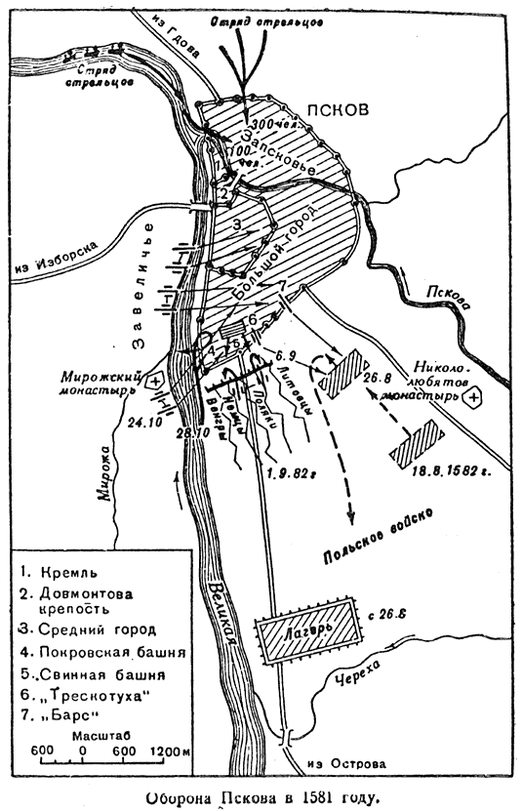2)**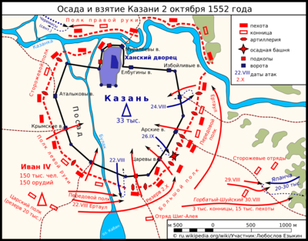

А) Укажите название войны и ее хронологические рамки.

Б) Кто и когда осаждал Псков и Казань?

**10. Восстановите схему управления Россией при Иване III. (20баллов)**

1. **?**

6) ?

2) ?

5) ?

Казначей

9) ?

7) ?

10) ?

8) ?

волостель

Станы

**Олимпиада по истории**

**10 класс.**

**Ключи.**

**1.Всего: 4 балла**

**А)** 11 век; правитель - Ярослав Мудрый.

**Б)** Брак был династическим, укрепляющим добрососедские отношения Швеции и Киевской Руси.

**2. Всего: 6 баллов**

**А)** 1649г. не связан с древнерусским законодательство;

**Б)**1054г.не связан с историей взаимоотношений половцев иКиевской Руси.

**В)** 988г.- не связан с мирными договорами Киевской Руси и Византии.

**3.Всего: 5 баллов.**

1538-1547гг. (1 балл);

Причины: Малолетство правителя Ивана IV; незавершенность процесса централизации страны; стремление бояр овладеть престолом…(2 балла).

Последствия: ухудшение положения народа; ослабление центральной власти; формирование характера Ивана IV; необходимость реформ…(2 балла).

**4. Всего: 9 баллов.**

**А)** Святополк Окаянный; 11 век; междоусобица.(3балла)

**Б)** Юрий Долгорукий; 12 век; политическая раздробленность. (3балла)

**В)** Борис Годунов; 16 век; начала Смуты. (3балла)

**5. Всего: 6 баллов.**

**6-5-1-4-2-3**

**6**. **Всего: 5 баллов.**

|  |  |  |  |  |
| --- | --- | --- | --- | --- |
| **А** | **Б** | **В** | **Г** | **Д** |
| 9 | 5 | 6 | 1 | 4 |

**7.Всего: 10 баллов**

1. «Комедийная хоромина»- театр при дворе царя Алексея Михайловича;
2. «Синопсис» -первая печатная история Российского государства;
3. «Дивное узорочье» - архитектурный стиль в XVIIвеке, отличающийся внешней нарядностью здания;
4. «Прелестные письма»- («прелестная грамота»), название письма или листовки. Имело целью обмануть, сбить с толку, обольстить человека на дурные поступки (выступление против власти, против церкви и т. п.).
5. «Азовское сидение»- принятое в исторической литературе название обороны донскими и запорожскими казаками крепости Азов, взятой у турок в 1637. В 1641 казаки выдержали осаду турецкой армии. Не получив поддержки русского правительства, летом 1642 разрушили укрепления.

**8.Всего: 7баллов**

1. «бунташным веком».
2. Смута, Медный, Соляной бунты, восстание под руководством Степана Разина
3. (1613—1645 гг.)
4. Алексеем Михайловичем
5. монархии абсолютной
6. закрепощение крестьян
7. мануфактуры.

**9.Всего: 8 баллов.**

**1)**Ливонская война 1558-1583гг.; Стефан Баторий, 1582г.

**2)** Походы на Казань 1547-1552г.; Иван Грозный, 1552г.

**10. Всего: 20 баллов.**

По 2 баллу за правильный ответ.

1. Великий князь Всея Руси
2. Приказы
3. Дворец
4. Казна
5. Дворецкий
6. Боярская дума
7. Уезды
8. Волости
9. Воевода
10. Волостель.

|  |  |  |  |  |  |  |  |  |  |
| --- | --- | --- | --- | --- | --- | --- | --- | --- | --- |
| **1** | **2** | **3** | **4** | **5** | **6** | **7** | **8** | **9** | **10** |
| 4 | 6 | 5 | 9 | 6 | 5 | 10 | 7 | 8 | 20 |

***Итого: 80 баллов.***